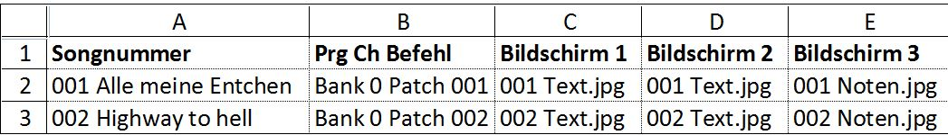

Zur Erklärung:

wenn z. B prg.ch Bank 0 Patch 001 ankommt sollen die Felder C2 , D2, E2 angetriggert werden.

Das heißt, das jedes Feld, ob nun C2 oder D2 oder E2, fest mit **einem** bestimmten prg.ch verknüpft ist.

In diesem Fall eben Bank 0 Patch 001.

Dadurch kann man dann die Felder mit jedem beliebigen Text oder Noten frei belegen.

Die Felder Songnummer und Prg ch befehl dienen nur als Übersicht für den Anwender.

Vieleicht sollten wir am irgendwo noch eine Midikanal Vorwählmöglichkeit schaffen, vieleicht unter settings oder optionen.

Damit es keine Probleme mit den verschiedenen Bildschirmen gibt, muß auch definiert sein

welcher Bildschirm mit welcher Spalte (C D oder E) angesteuert werden soll.

Wie wir es schaffen, das Irfan view die verschiedenen Bildschirme auch gezielt und gleichzeitig ansteuern kann, weiß ich nicht. Vieleicht kann man ja eine kleine Zeitverzögerung einbauen, damit

irfan view nicht überfordert wird.